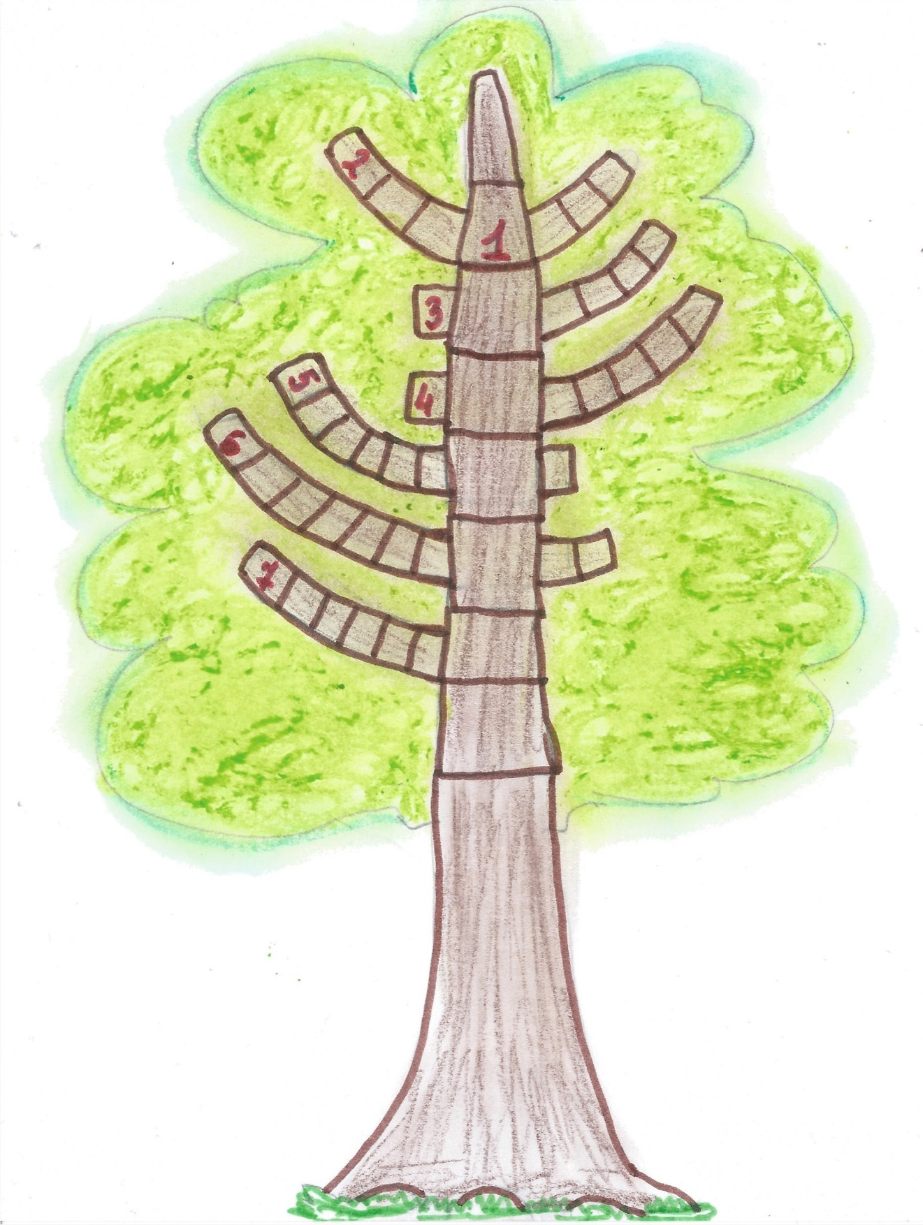
- Какая аллея отделяет Измайловский лесопарк от парка культуры и отдыха?

- Какой пруд, похожий на подкову, находится в центральной части Измайловского парка?

- Название пруда, возле которого в 17 в., находился Льняной двор?

- Название пасеки, расположенной в Измайловском лесопарке на месте бывшего Просянского сада?

- Как называется площадь с военной техникой в центральной части парка?

- Название реки - главной водной артерии Измайловского лесопарка?

- Как называются остатки гидросооружения, построенного в царские времена и расположенные в середине Измайловского лесопарка?

- Главная
- Круглый
- Олений
- Царская
- Мужества
- Серебрянка
- Плотина

